**Правила пожарной безопасности в лесу**

**Большинство лесных пожаров возникает из-за неосторожного обращения людей с огнём.**

Находясь в лесу, необходимо помнить, что вполне реальна опасность возникновения лесного пожара даже от небольшого источника огня, особенно в сухую, теплую и ветреную погоду.

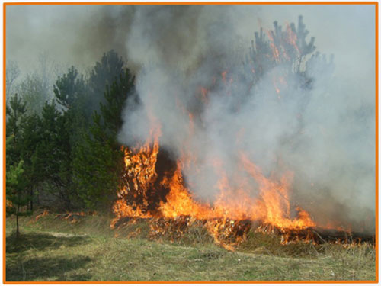

При обнаружении огня в лесу - **главная задача** - не дать пожару набрать силу и распространиться. В тех случаях, когда Вы видите, что самостоятельно огонь потушить не удастся, необходимо без промедления сообщить о пожаре в пожарную охрану по телефону «01».

При тушении загораний в лесу самым распространенным способом является **захлёстывание огня на кромке пожара**. Для захлёстывания используются зелёные ветви. Эффективно забрасывание кромки пожара грунтом, охлаждающим горящие материалы и лишающие их доступа воздуха.

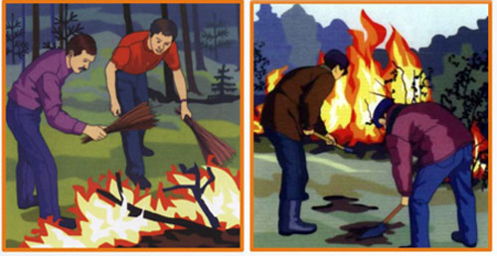

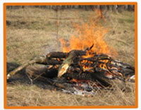**Надо соблюдать простые правила пользования костром в лесу:**

* **Запрещается разжигать костры** в сухую, тёплую (жаркую) и ветреную погоду.
* Разжигать костры следует на **специально отведённых** для этого **местах**.
* Желательно, чтобы **вблизи костра** была **вода**, а также **ветки для захлёстывания пламени** на случай распространения горения.
* **Не следует разжигать костёр вблизи деревьев**, так как от этого они могут погибнуть.
* При посещении леса людям следует **избегать курения**. Помните! Что от незатушенноё сигареты может загореться сухая трава и возникнуть пожар.
* **Сознательное поведение** в лесу и строгое **соблюдение** несложных **правил пожарной безопасности** будет гарантией сбережения лесов от пожаров.